Escola Municipal de Educação Básica Augustinho Marcon.
Catanduvas, novembro de 2020.
Diretora: Tatiana Bittencourt Menegat.
Assessora Técnica Pedagógica: Maristela Apª. Borella Baraúna.
Assessora Técnica Administrativa: Margarete Petter Dutra.
Professora: Marli Monteiro de Freitas.
Aluno(a):
2º ano.

SEQUÊNCIA DIDÁTICA – ARTES
16/11/2020 A 20 /11/2020

TEMA: AS LINHAS E SUAS FORMAS

CONTEÚDO: ELEMENTO DA LINGUAGEM
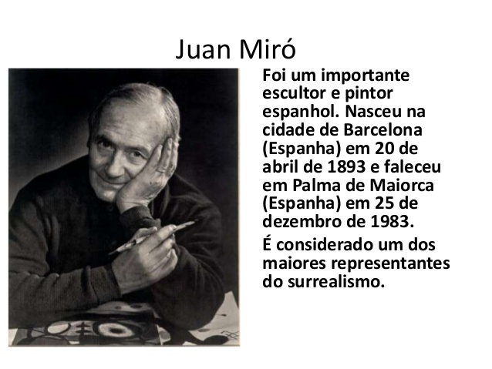
NA OBRA A SEGUIR, FEITA PELO ARTISTA CATALÃO JOAN MIRÓ, HÁ VÁRIOS TIPOS DE LINHAS. OBSERVE-A, PROCURANDO NELA LINHAS RETAS, CURVAS, ONDULADAS E MISTAS.

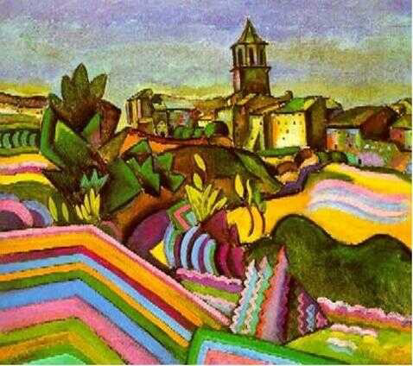  RADES, THE VILLAGE. JOAN MIRO. 1917 – ÓLEOS SOBRE TELA (65 X 72.5 CM) – MUSEU GUGGENHEIM, NOVA YORQUE | NESTA OBRA O ARTISTA USOU AS LINHAS : ONDULADAS,RETAS,ESPIRAL,CURVA E MISTA.  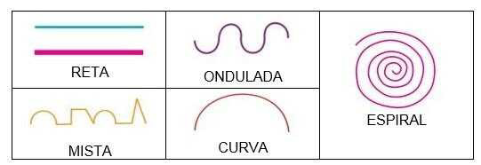

HORA DE BRINCAR COM A LINHA:
1 - ATIVIDADE: COM UM PEDAÇO DE MADEIRA, ESCOLHA DOIS TIPOS DE LINHAS. DESENHE NO CHÃO DE SEU QUINTAL. PODE SER RETA, ONDULADA OU MISTA. DEPOIS FAÇA O PERCURSO ANDANDO SOBRE ELA VÁRIAS VEZES MANTENDO O EQUILÍBRIO.
2 - ATIVIDADE: QUERIDOS ALUNOS NO CADERNO DE DESENHO VAMOS DESENHAR UMA PAISAGEM USANDO AS LINHAS, OBSERVE A OBRA ACIMA DO ARTISTA CATALÃO JOAN MIRÓ, ELE USOU VÁRIOS TIPOS DE LINHAS. DEIXE BEM LINDA SUA ATIVIDADE.
REGISTRE POR FOTOS OU VÍDEOS E MANDE NO PARTICULAR DA PROFESSORA DE ARTES.
ESCREVA SEU NOME COMPLETO E A DISCIPLINA.

ÓTIMA SEMANA!

